Communiqué de presse

|  |  |  |  |  |
| --- | --- | --- | --- | --- |
|  |  |  |  |  |
| **Référence** | STIEBEL ELTRON |  | **Date** | 10. Oktober 2024 |
| **Téléphone** | 056 464 05 00 |  | **E-Mail** | presse@stiebel-eltron.ch |
|  |  |  |  |  |

**STIEBEL ELTRON fait partie des meilleures marques d'Allemagne**

**Nouvelle distinction en tant que "Superbrand"**

*Le fabricant de domotique STIEBEL ELTRON a été désigné "Superbrand" - et ce pour la huitième fois consécutive.*

STIEBEL ELTRON propose des produits et des services hautement efficaces pour le chauffage, le refroidissement, la ventilation et la production d'eau chaude des bâtiments. "La marque STIEBEL ELTRON réunit l'expérience de 30 ans de production d'eau chaude, de près de 50 ans de technologie de pompe à chaleur et de plus de 30 ans de technologie de ventilation", explique Claus Kroll-Schlüter, directeur du marketing du groupe. "Le fait que "Superbrands" nous désigne pour la huitième fois consécutive comme l'une des meilleures marques d'Allemagne est un retour d'information formidable".

"Superbrands" est la plus grande organisation d'évaluation de produits et de marques au monde et distingue depuis vingt ans les marques les plus fortes et les meilleures en Allemagne. Des experts économiques indépendants de l'organisation Superbrands nomment - sur la base d'études de marché préalables - les marques de produits et d'entreprises les plus remarquables d'un pays dans le cadre d'un processus de présélection, qui sont ensuite évaluées par un jury indépendant composé de 25 personnes. Les nouveaux lauréats ont été choisis parmi plus de 1'350 marques nominées par les membres du jury. Outre STIEBEL ELTRON, Adidas, le FC Bayern Munich et Hansgrohe font également partie des lauréats. En outre, la cavalière de dressage la plus titrée, Isabell Werth, a été récompensée en tant que personnalité.

**À propos de STIEBEL ELTRON**

|  |  |  |  |  |
| --- | --- | --- | --- | --- |
|  |  |  |  |  |

En tant qu'entreprise familiale durable et tournée vers l'avenir, STIEBEL ELTRON est synonyme de solutions innovantes dans les domaines de l'eau chaude, du chauffage, de la ventilation et du refroidissement. Ce faisant, le fournisseur de technique du bâtiment et de systèmes suit une ligne claire pour une technique du bâtiment respectueuse de l'environnement, efficace et confortable. Avec environ 5’500 collaborateurs dans le monde entier, le groupe, dont le siège social se trouve à Holzminden/DE, mise systématiquement sur son propre savoir-faire, du développement des produits à la fabrication.

STIEBEL ELTRON Suisse a été fondée en 1978 et fait partie des filiales les plus prospères du groupe. La filiale suisse emploie un peu plus de 150 personnes dans le service interne et externe. Environ 6'000 pompes à chaleur sont vendues chaque année. Un propre service clientèle complète le concept de prestations.

|  |  |  |  |  |
| --- | --- | --- | --- | --- |
|  |  |  |  |  |

**Légende:**

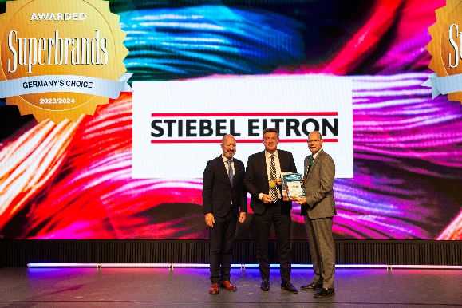

Image 1 : Pour la huitième fois consécutive, STIEBEL ELTRON a été désigné "Superbrand". András Wiszkidenszky (Regional Director Superbrands International, à gauche) et Norbert Lux (Member of the Board Superbrands Germany, à droite) ont remis le prix à l'attaché de presse de Stiebel Eltron, Henning Schulz (au centre), à Berlin.

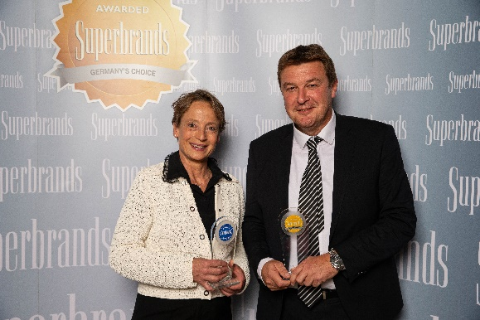

Image 2 : Henning Schulz, attaché de presse de Stiebel Eltron, a reçu le prix "Superbrand", tout comme Isabell Werth, la cavalière de dressage la plus titrée, qui a été récompensée en tant que personnalité.

|  |  |  |  |  |
| --- | --- | --- | --- | --- |
|  |  |  |  |  |